VIỆN KHKT NLN MIỀN NÚI PHÍA BẮC  Trung tâm Nghiên cứu và Phát triển  Rau hoa quả | CỘNG HÒA XÃ HỘI CHỦ NGHĨA VIỆT NAM  Độc lập – Tự do – Hạnh phúc
ĐỀ XUẤT TIẾN BỘ KỸ THUẬT RAU, HOA, QUẢ TẠI TUYÊN QUANG
- Đơn vị đề xuất: Trung tâm Nghiên cứu và Phát triển Rau hoa quả - Viện Khoa học Kỹ thuật Nông lâm nghiệp miền núi phía Bắc.
- Tông tin liên hệ: Hà Quang Thưởng; Chức vụ: Phó giám đốc phụ trách
- Điện thoại: 0986 663 513

I. Nhóm cây ôn đới, thích hợp cho các xã Vùng núi cao phía Bắc, phía Tây và một số xã Vùng núi phía Đông của tỉnh.
1. Lê LMN1: Chín muộn hơn các giống lê đang được phát triển mở rộng tại nhiều địa phương, quả ăn vị đậm hơn; Năng suất 16-20 tấn/ha; Sau trồng 3 năm bắt đầu cho quả, nếu trồng cây 2 năm tuổi (cây nhỡ) thì có thể cho quả sau 2 năm trồng.  - Khai thác: Du lịch mùa hoa lê tháng 3; Du lịch hái quả tháng 8;  - Giá trị kinh tế từ bán quả: Có thể đạt 420 – 540 triệu đồng/ha.  - Giống đã được công bố lưu hành năm 2021. | 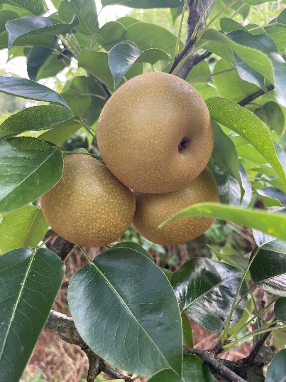
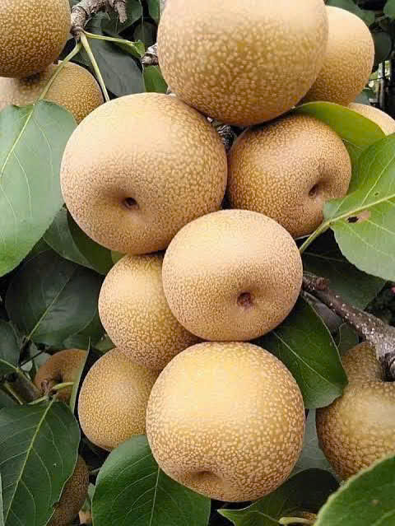 | 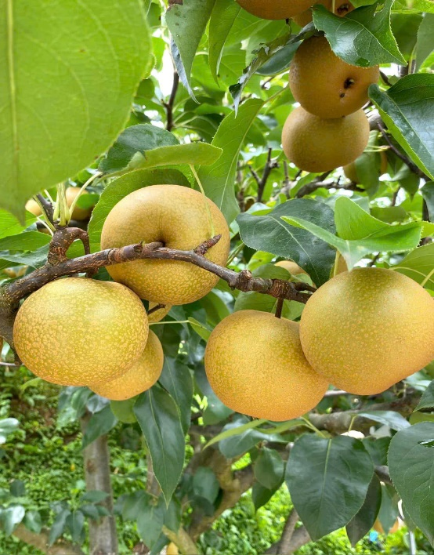
2. Mận Úc:  - Đặc điểm: Quả lớn (gấp 1,8 – 2 lần so với mận tam hoa); Năng suất trung bình: 12 – 15 tấn/ha;  - Khai thác: Du lịch thăm quan mùa hoa mận tháng 1 – 2; Du lịch hái quả tháng 6;  - Giá trị kinh tế từ bán quả: Giá bán trung bình 35.000 – 50.000 đồng/kg x 10.000 kg (quả thực bán) = 350 – 500 triệu đồng/ha.  - Giống đã được công bố lưu hành năm 2021. | 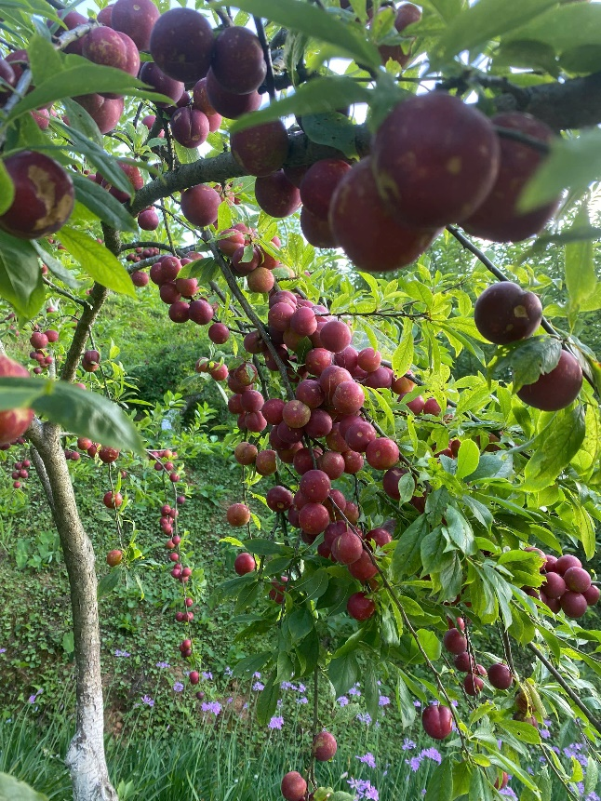
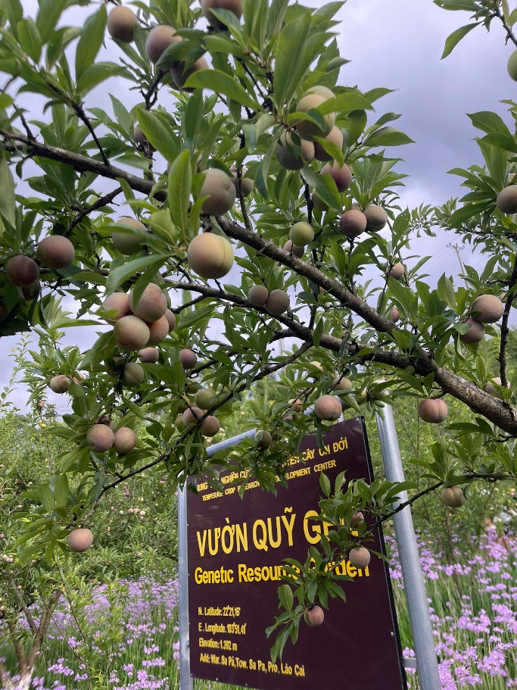 | 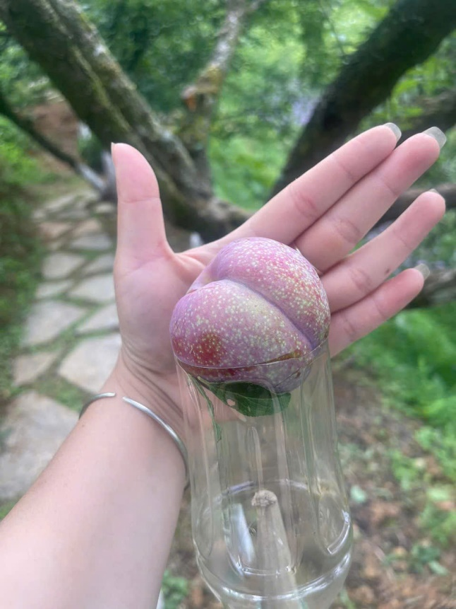
3. Đào chín sớm (Đào Pháp):  - Đặc điểm: Quả chín sớm (ít bị sâu đục quả hơn so với các giống chính vụ); Năng suất trung bình 15 – 18 tấn/ha;  - Khai thác: Du lịch thăm quan mùa hoa đào tháng 1 – 2; Du lịch hái quả tháng 4 - 5;  - Giá trị kinh tế từ bán quả: 390 triệu đồng/ha.  - Giống được công bố lưu hành năm 2021 | 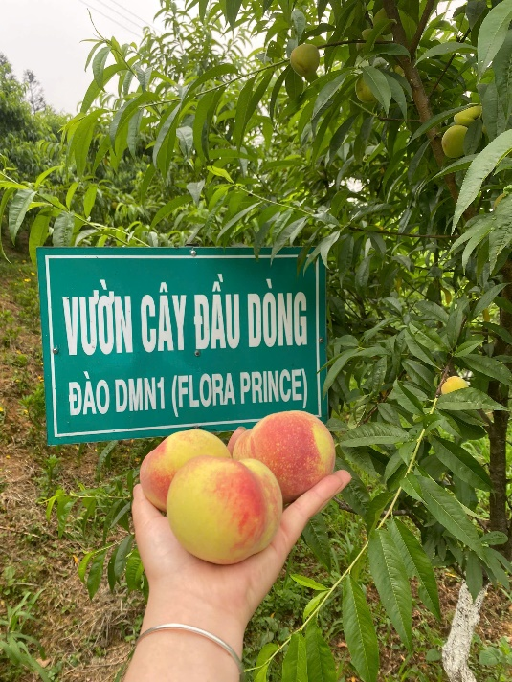
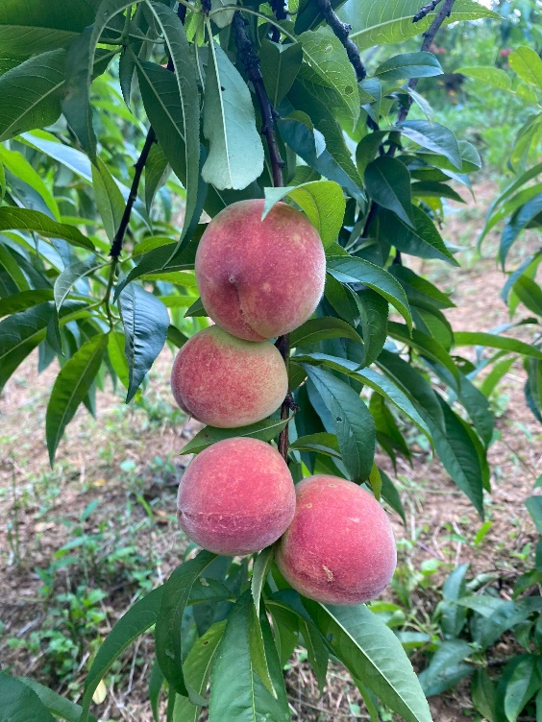 | 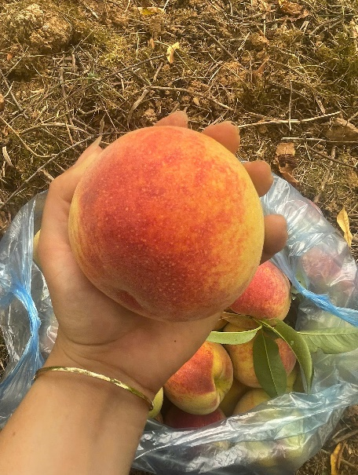
4. Hồng giòn MC1 (hồng Nhật Bản):  - Quả ăn giòn, không hạt, không cần ngâm hoặc giấm; Năng suất trung bình 15 – 18 tấn/ha;  - Khai thác: Du lịch hái quả tháng 9 - 10;  - Giá trị kinh tế từ bán quả: 300 triệu đồng/ha. | 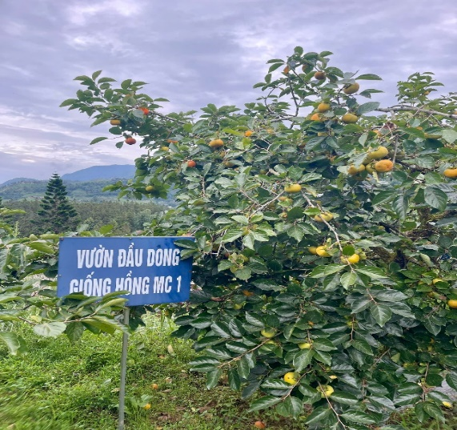
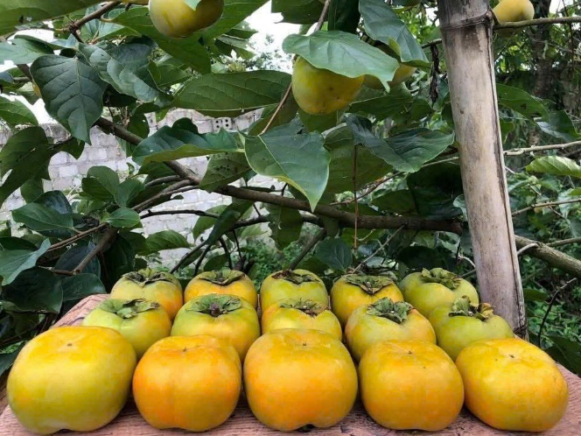 | 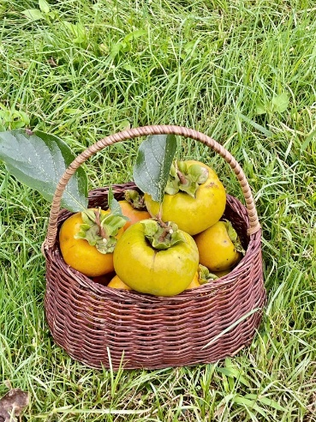
II. Các loại cây thích hợp với điều kiện các xã, vùng khí hậu mát tương đối (độ cao so với mực nước biển từ 100 – 800 mét.
5. Chanh leo: Sau trồng 6 tháng bắt đầu cho thu hoạch; Quả dùng để ăn tươi hoặc chế biến; Năng suất có thể đạt đến 40 tấn/ha. Sau trồng 6 tháng bắt đầu cho thu hoạch quả.  - Khai thác: Thăm quan và bán quả cho du khách.  - Giá trị kinh tế từ bán quả: có thể đạt 600 triệu đồng/ha.  - Giống được Bộ Nông nghiệp và Môi trường công nhận giống chính thức năm 2015. | 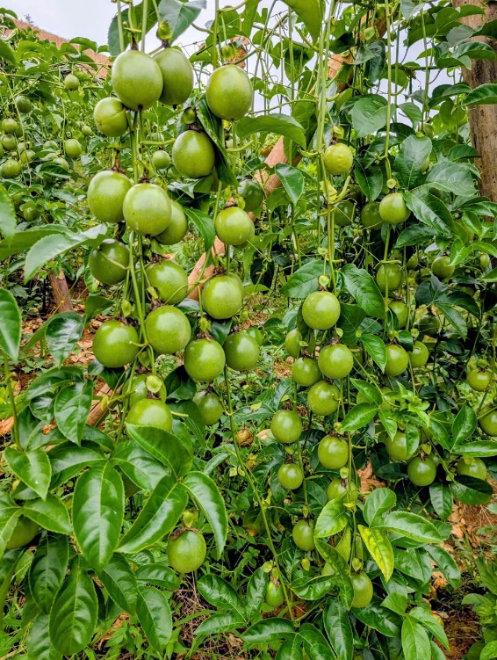
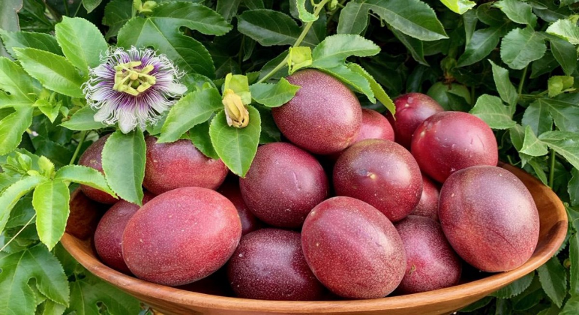 | 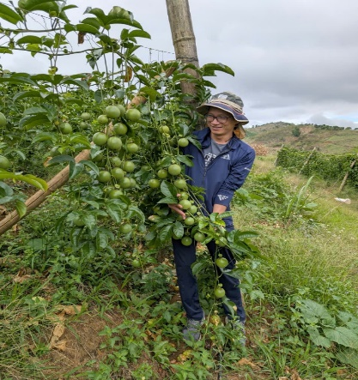
6. Vải chín sớm PH40:  - Quả lớn (trung bình 17 quả/kg, chọn có thể 13 quả/kg), chín sớm (thu hoạch xong trước vải chính vụ 20 – 30 ngày), mẫu mã đẹp; Năng suất có thể đạt đến 22 tấn/ha  - Khai thác: Bán cho du khách, siêu thị và chuỗi liên kết;  - Giá trị kinh tế từ bán quả: có thể đạt 600 – 800 triệu đồng/ha.  - Có thể ghép cải tạo hiệu quả sang các giống vải khác.  - Giống được bộ Nông nghiệp và Môi trường công nhận giống chính thức năm 2019. | 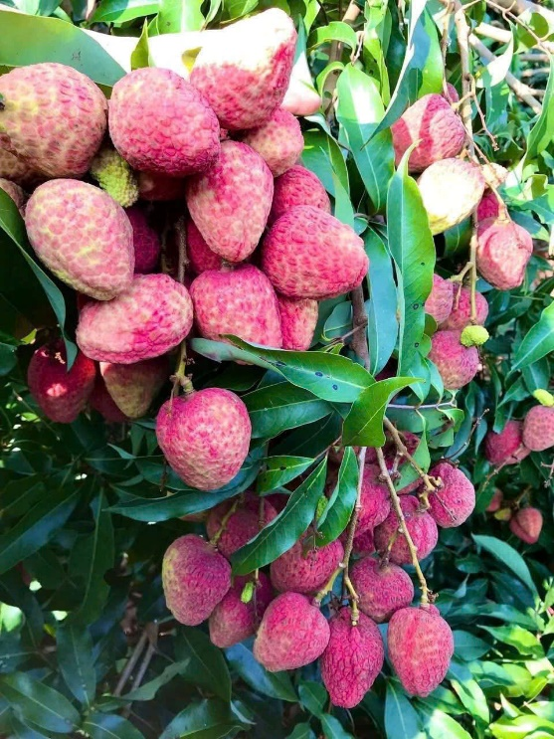
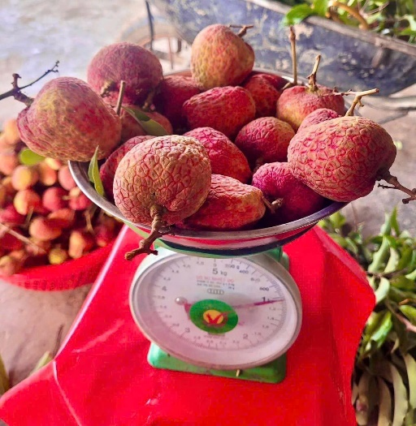 | 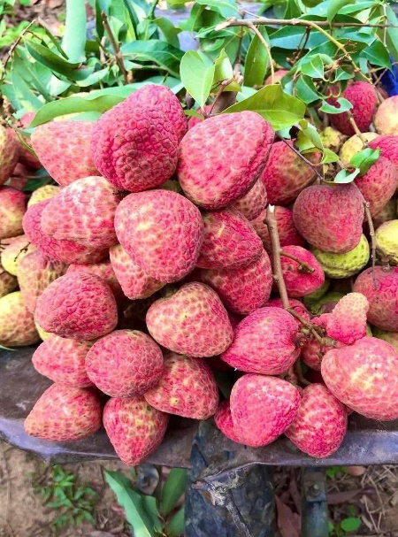
7. Quýt PH01:  - Là giống có nguồn gốc từ Thái Lan, sinh trưởng khỏe, năng suất cao, có thể đạt năng suất 20 tấn/ha, thời gian thu hoạch tháng 11, có thể xử lý rải vụ.  - Ghép cải tạo tốt trên gốc bưởi và cam.  - Giống được công bố lưu hành năm 2023. | 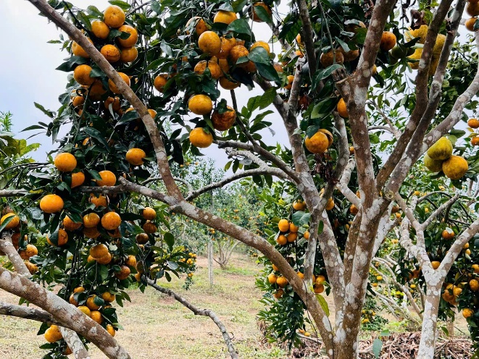
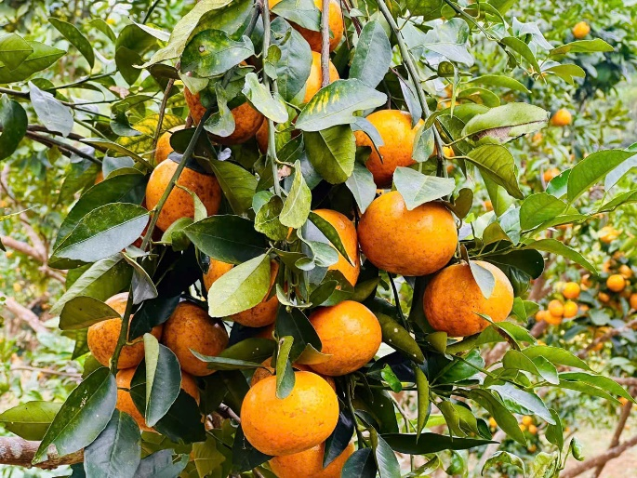 | 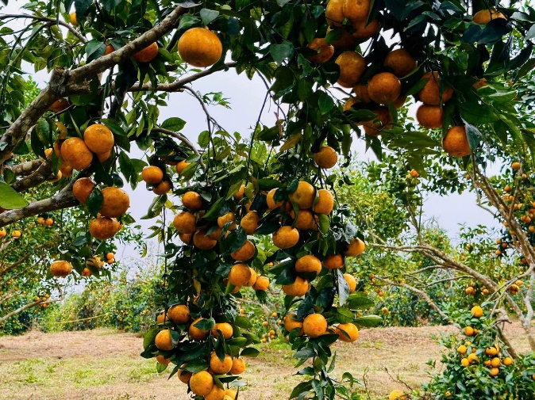
8. Ngoài ra, đơn vị sẵn sàng hợp tác
- Đánh giá một số giống chưa công cố lưu hành nhưng có tiềm năng như: Kiwi, mận tím (Blakl), mận đỏ Pháp, mận chery (mận đỏ thân, lá, quả), đào chín muộn Vân Nam ….
- Hợp tác ghép cải tạo chuyển đổi giống cho các loại cây ăn quả, tổ chức sản xuất rau quả hữu cơ, sản xuất hoa.
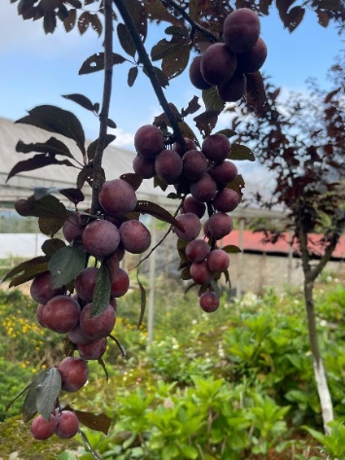 | 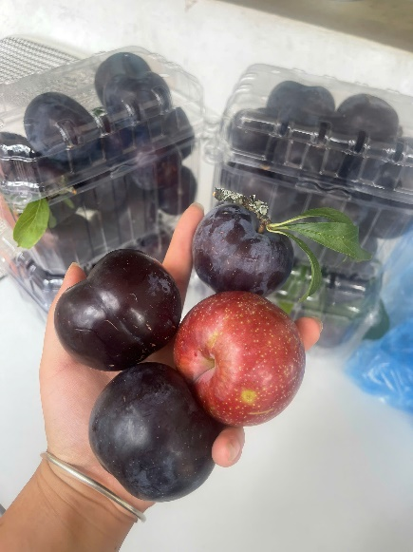
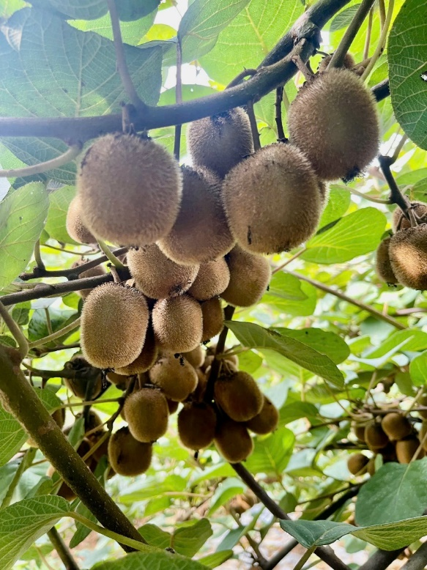 | 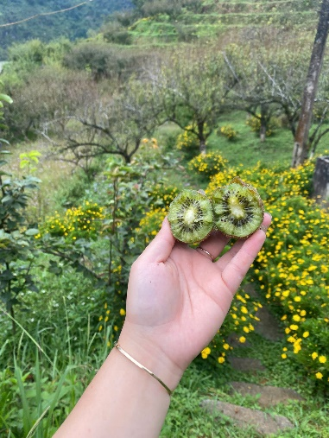
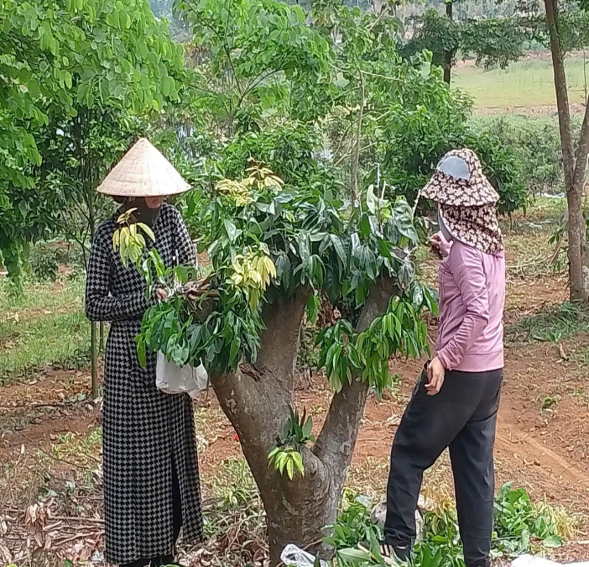 | 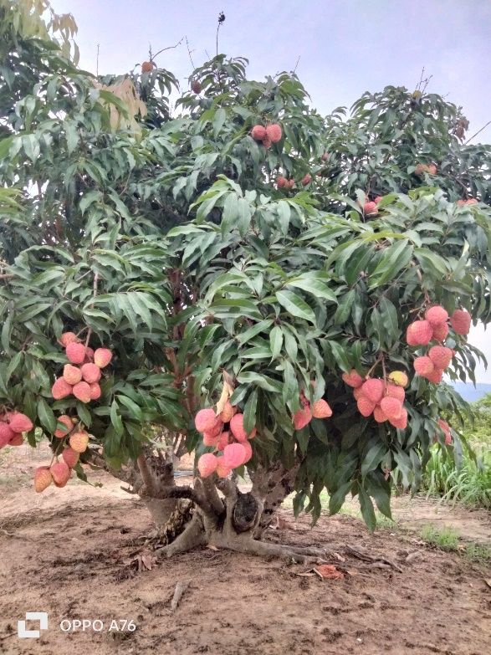
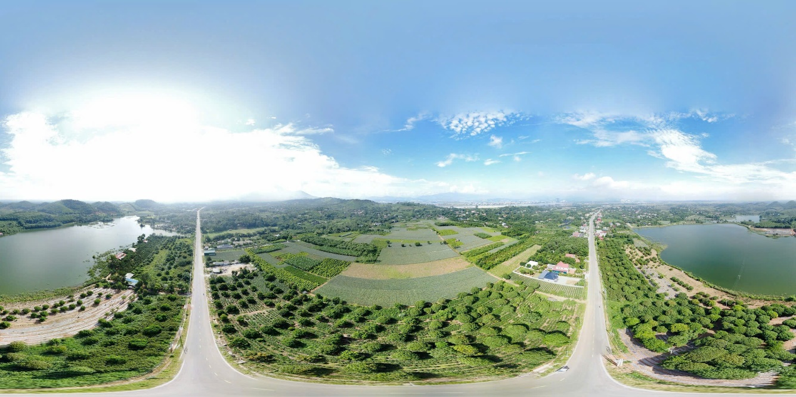
III. Các chương trình liên kết sản xuất
Nội dung | Giá thu mua
1. Sản xuất chanh leo:  - Hỗ trợ kỹ thuật sản xuất.  - Hỗ trợ cho vay giống trừ vào sản phẩm lúc thu hoạch quả (giá giống 11.000 đ/cây).  - Địa phương, người dân đối ứng phân bón, thuốc bảo vệ thực vật, cây cọc, vật tư làm giàn, công lao động.  Chú ý: Doanh nghiệp có thể cho vay phân bón nếu người dân hoặc địa phương chưa bố trí được vốn đầu tư. Sau trừ vào sản phẩm. | - Thu mua theo 2 phương án:  Phương án 1: mua theo giá thị trường, trong đó giá tối thiểu 8.000 đ/kg và khi trường tăng lên thì chia phần tăng lên theo tỷ lệ 7:3 (người dân 7 doanh nghiệp 3).  Phương án 2: thu mua theo giá cố định 10.000 đ/kg (mua toàn bộ cả quả đẹp và xấu).
2. Sản xuất mướp đắng lấy hạt:  - Thu hoạch sau trồng 4 tháng, trồng 2 – 3 vụ/năm.  - Hỗ trợ kỹ thuật sản xuất.  - Năng suất đạt: 800 – 1.000 kg/ha.  - Hỗ trợ cho vay giống trừ vào sản phẩm lúc thu hoạch quả (giá giống 11 triệu đồng/ha).  - Địa phương, người dân đối ứng phân bón, thuốc bảo vệ thực vật, cây cọc, vật tư làm giàn, công lao động. | Giá thu mua cố định 250.000 đ/kg.
3. Sản xuất vải chín sớm PH40  - Hỗ trợ kỹ thuật | Giá thu mua cố định, quả loại 1: 45.000 đ/kg; quả loại 2: 30.000 đ/kg.
4. Sản xuất mướp quả lấy xơ  - Năng suất có thể đạt 50.000 quả/ha.  - Hỗ trợ kỹ thuật  - Hỗ trợ cho vay giống trừ vào quả khi thu hoạch (giá giống 5 triệu đồng/ha). | Thu mua quả cố định: 3.500 đ/quả khô.
5. Sản xuất chuối tiêu thu hoạch mùa đông.  - Cung cấp giống:  1. Trả thẳng: 8.000 đ/cây, hướng dẫn kỹ thuật thông qua zalo; Trả chậm: 12.000 đ/cây hỗ trợ kỹ thuật qua zalo.  2. Hỗ trợ kỹ thuật trực tiếp: 10 triệu đồng/ha.  3. Cung ứng phân bón theo giá thị trường. | Thu mua theo 2 phương án:  1. Phướng án 1: Giá thị trường cam kết tối thiểu 4.000 đ/kg; Nếu thị trường lên chia theo tỷ lệ 7:3 (người dân 7, doanh nghiệp 3).  2. Phương án 2: Thu mua cố định giá 6.000 đ/kg.

